**BRF Södra Friluftstaden 2**

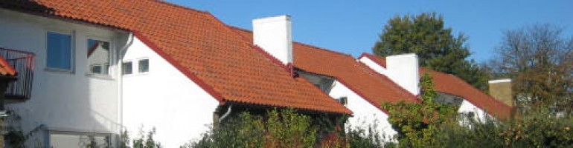

**Medlemsbrev februari 2013**

**Information om styrelseförändring**

Styrelsens ordförande Brita Ohlin ska flytta från Friluftstaden och därmed lämna styrelsen. För föreningens räkning vill vi framföra ett stort TACK till Brita för en utmärkt insats i rollen som ordförande och vi vill även önska Brita med familj lycka till i det nya boendet!

Stefan Hansson tar över rollen som ordförande fram till årsstämman.

**Intresserad av styrelsearbete?**

Styrelsen har behov av ytterligare medlemmar som vill engagera sig i föreningen.  Som ledamot i styrelsen är de viktigaste egenskaperna ett gott omdöme och ett sunt förnuft. Man får gärna också, även om det självklart inte är något krav, ha erfarenhet av styrelsearbete eller kunskaper inom fastighets-förvaltning, ekonomi eller juridik som kan komma till användning.

Om du är intresserad av att engagera dig i styrelsen eller vill veta mer om vad det innebär är du välkommen att lämna en intresseförfrågan till Södra Klockspelsvägen 10B så kontaktar vi dig och därefter eventuellt lämnar uppgifterna till den valberedning som finns.

**Information om ansvar**

Styrelsen vill påminna såväl gamla som nya medlemmar om att det i föreningens stadgar framgår vad den boende respektive vad föreningen ansvarar för. Ta därför gärna del av stadgarna innan ni kontaktar styrelsen i frågor som rör ert boende. Stadgarna finns att ta del av på föreningens hemsida: <http://sodrafriluftstaden.wordpress.com/foreningen/stadgar/>

**Nytt system för fjärrvärme**

Intresseföreningen med representanter från alla föreningar i Norra och Södra Friluftstaden har tagit beslut att decentralisera värmesystemet för att vi ska slippa kostnaden för värmeförluster och för att sköta och administrera en gemensam värmecentral. Eon kommer att äga fjärrvärmenätet fram till varje huskropp. Respektive förening kommer att ansvara för värmeväxlare vid varje huskroppsvägg längs Södra Klockspelsvägen samt stamledningar i husen. Exakt startdatum för arbetet är inte fastställt men information kommer att skickas ut till medlemmarna innan det påbörjas. Projektet kommer att kosta cirka 10 miljoner som kommer att fördelas på samtliga föreningar.

**Trädgårdsavfall**

Våren närmar sig och ett tydligt tecken på det är att det börjar bli tid för hämtning av trädgårdsavfall. I likhet med tidigare år så sker hämtning den första tisdagen i månaden under perioden mars-oktober. Trädgårdsavfall ska läggas i förslutna soppåsar och placeras längs Södra Klockspelsvägen, dock tidigast söndag kväll veckan innan hämtning.

**Frågor till styrelsen**

Frågor och synpunkter till styrelsen sker skriftligt och lämnas på Södra Klockspelsvägen 10 B.

Med vänliga hälsningar

Styrelsen Brf Södra Friluftstaden nr 2

<http://sodrafriluftstaden.wordpress.com/>